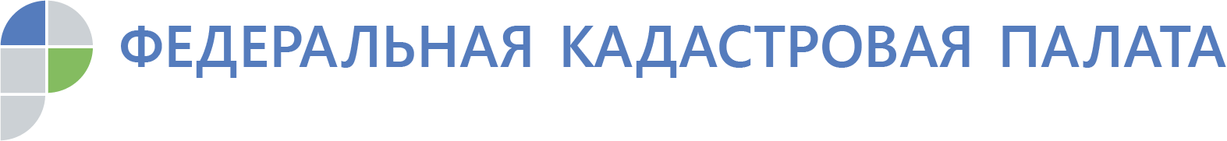
Кадастровая палата выезжает к Вам на прием документов
Процесс получения государственных услуг стал более удобным и доступным для граждан, в том числе для лиц с ограниченными возможностями.
Кадастровая палата по Саратовской области предоставляет заявителям возможность заказать дистанционный прием документов, то есть специалисты Кадастровой палаты могут выехать на дом, в офис или любое удобное для заявителя место в заранее оговоренное время. Услуга оказывается на территории г. Саратова, Энгельса, Балаково, Балашова.
С помощью выездного приема можно подать документы на:
- государственный кадастровый учет недвижимого имущества;
- государственную регистрацию права на недвижимое имущество и сделок с ним;
- единую процедуру государственного кадастрового учета и государственную регистрацию права;
- предоставление сведений из Единого государственного реестра недвижимости.
Пользуясь услугой «Выездной прием», Вы значительно экономит свое время, получая качественные государственные услуги Росреестра.
Важно отметить, что для ветеранов Великой Отечественной войны и лиц с ограниченными возможностями (инвалидов I и II группы) выездной прием документов предоставляется бесплатно, при условии, что они являются правообладателями объектов, которые им нужно оформить.
Одновременно Кадастровая палата по Саратовской области предоставляет заявителям возможность заказать курьерскую доставку документов по итогу оказания услуг. Специалисты Кадастровой палаты доставят готовые документы по любому указанному адресу (в пределах указанных выше городов Саратовской области) и в любое удобное время для заявителя.
Для того чтобы пригласить специалиста на дом и заказать курьерскую доставку документов по итогу оказания услуг, Вам достаточно подать заявку любым удобным способом, а именно:
- по телефону 8 (8452) 37-28-60 (доб. 23-62, 23-12);
- по электронной почте vp@64.kadastr.ru, указав точный адрес, желаемую дату и время визита, контактный телефон;
- лично обратиться в офисы Кадастровой палаты по Саратовской области (г. Саратов, ул. Чернышевского, д. 50, г. Энгельс, ул. Тельмана, д. 16А, г. Балаково, ул. Ленина, д.100, г. Балашов, ул. Ленина, д. 36).
Представители Кадастровой палаты рассмотрят заявку в максимально короткий срок и свяжутся с Вами, чтобы согласовать дату и время визита. Все оборудование необходимое для приема-выдачи документов, специалист привезет с собой.
Мы работаем для того, чтобы услуги Росреестра стали максимально доступными, а их получение – удобным и быстрым.

Кадастровая палата по Саратовской области
Тел. 8 927 226 92 79 Светлана Синицына
rosreestr.smi@mail.ru

